Érettségi feladatok gyűjteménye angol nyelven
Esszék
Magyar történelem (jelenkor 1945-től)
Emelt szint
2005–2020

Az eredeti feladatsorok és javítási útmutatók lelőhelye:
https://www.oktatas.hu/kozneveles/erettsegi/feladatsorok

Szerkesztette: Tóth Judit

Összeállította: Tóth Judit

Verziószám: 2020_v1

A megjelenést az Újkor.hu – A velünk élő történelem tette lehetővé 2020-ban.

www.ujkor.hu

1. This task is about the history of Hungary in the Kádár era. (long) (E/18)
Use the sources and your own knowledge to present social policy in the Kádár era. In your answer also mention educational and cultural policy.

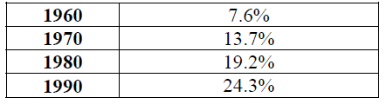 | 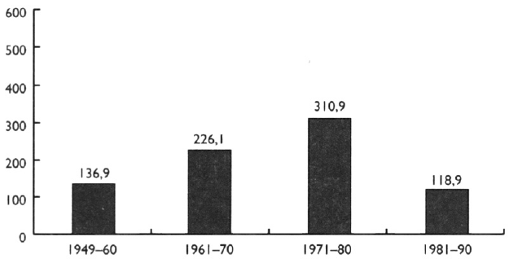
The proportion of people receiving a pension out of the total population of Hungary, 1960-1990 | The number of state-funded flats built in Hungary (thousand units), 1949-1990

“At their specific level, educational institutions must provide the socialist, intellectual and emotional, education of all students, the conditions for the attainment of general and professional knowledge in harmony with the development of society, and the upto- date training that scientific and technological advances necessitate.
In order for all young people to equally benefit from their right to an education, the state, with the effective assistance of society, supports the further education of the children of physical workers and devotes special attention to the elimination of any circumstances that may hinder the uninterrupted studies of disadvantaged young people.” (Act 4 of 1971 on the youth)

„A nevelési-oktatási intézmények rendeltetésüknek megfelelő színvonalon biztosítsák a tanulók szocialista − értelmi és érzelmi − nevelését, a társadalom fejlődésével összhangban az általános és a szakmai műveltség elsajátításának feltételeit, a társadalmi, valamint a tudományos technikai fejlődés által megkívánt korszerű képzést.
Annak érdekében, hogy minden fiatal egyenlő feltételek mellett élhessen a tanuláshoz való jogával, az állam − a társadalom hatékony támogatásával − segíti a fizikai dolgozók gyermekeinek továbbtanulását, és fokozott figyelmet fordít a hátrányos helyzetben levő fiatalok zavartalan tanulását akadályozó körülmények felszámolására.” (1971. évi IV. törvény: „Az ifjúságról”)

“If I consider all the damage that a single person, and one who is not even in the highest echelons, caused or intended to cause to my career (and not just out of sheer insensitivity), I can imagine how lesser known beginners can be forever excluded from literary life. I have memories from the time I worked as a translator [in the early 1950s] of how much bitterness a proofreader’s malevolence could cause. True, in recent times I have had proofreaders who handle me with kid gloves and warn me whimpering about sensitive passages, so, mindful of how difficult their situation is, I immediately sacrifice the text in question.” (Author László Németh, 1962)

„Ha lajstromba veszem a kárt, amit egyetlen s nem is a legmagasabb beosztásban lévő ember tett s akart tenni (s nem is egyszerű érzéketlenségből) munkásságomban, el tudom képzelni, hogy kevésbé számon tartott, kezdő embereket mint lehet az irodalomból örökre kitaposni. Hogy a lektori rosszindulat hova keserítheti az embert, arról fordító koromból [az 1950-es évek első feléből] vannak emlékeim. Újabban, igaz, kesztyűs kezű, finom lektoraim vannak, akik szinte szűkölve figyelmeztetnek egy-egy kényes helyre, úgyhogy kétfelől szorongatott helyzetükre gondolva, azonnal föl is áldozom.” (Németh László író, 1962)
______________________________________________________________________________________________________________________
______________________________________________________________________________________________________________________
______________________________________________________________________________________________________________________
______________________________________________________________________________________________________________________
______________________________________________________________________________________________________________________
______________________________________________________________________________________________________________________
______________________________________________________________________________________________________________________
______________________________________________________________________________________________________________________
______________________________________________________________________________________________________________________
______________________________________________________________________________________________________________________
______________________________________________________________________________________________________________________
______________________________________________________________________________________________________________________
______________________________________________________________________________________________________________________
______________________________________________________________________________________________________________________
______________________________________________________________________________________________________________________
______________________________________________________________________________________________________________________
______________________________________________________________________________________________________________________
______________________________________________________________________________________________________________________
______________________________________________________________________________________________________________________
______________________________________________________________________________________________________________________
______________________________________________________________________________________________________________________
______________________________________________________________________________________________________________________
______________________________________________________________________________________________________________________
______________________________________________________________________________________________________________________
______________________________________________________________________________________________________________________
______________________________________________________________________________________________________________________
______________________________________________________________________________________________________________________
______________________________________________________________________________________________________________________
______________________________________________________________________________________________________________________
______________________________________________________________________________________________________________________
______________________________________________________________________________________________________________________
______________________________________________________________________________________________________________________

2. This task is about Hungary in the second half of the 20th century. (long) (E/18)
Use the sources and your own knowledge to present the changes in the Hungarian population between the period of World War II and the regime change and the causes of these changes.

Glossary:  Németország: Germany  Egy nőre jutó élveszületett gyermek: Live births per woman  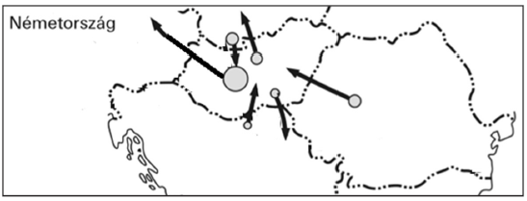 | 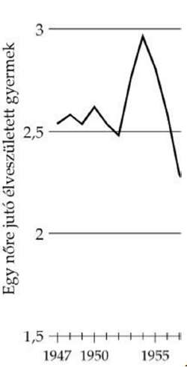
Migrations after World War II (The size of the circles is proportionate with that of the migrating population.) | Birth rates in Hungary between 1947 and 1956

“Working women are entitled to childcare benefit from the end of the maternity leave and until the child reaches three years of age. […] In case of several children after whom there is a valid entitlement to the benefit, it will be paid after each child. […] The period of unpaid leave which is taken in employment for the purpose of childcare [that is, the mother is receiving childcare benefit], must be taken into account when calculating the overall period of employment.” (A government decree, 1967)

„A dolgozó nőt a szülési szabadság lejáratát követően a gyermek hároméves korának betöltéséig gyermekgondozási segély illeti meg. […] Több, gyermekgondozási segélyre igényt adó gyermek után a segély gyermekenként jár. […] A munkaviszony fennállása alatt a gyermek gondozása céljából igénybe vett fizetés nélküli szabadság időtartamát [értsd: amíg az anya gyermekgondozási segélyt kap] a munkaviszonyban töltött idő számításánál figyelembe kell venni.” (Kormányrendelet, 1967)

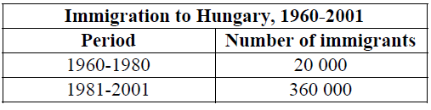

______________________________________________________________________________________________________________________
______________________________________________________________________________________________________________________
______________________________________________________________________________________________________________________
______________________________________________________________________________________________________________________
______________________________________________________________________________________________________________________
______________________________________________________________________________________________________________________
______________________________________________________________________________________________________________________
______________________________________________________________________________________________________________________
______________________________________________________________________________________________________________________
______________________________________________________________________________________________________________________
______________________________________________________________________________________________________________________
______________________________________________________________________________________________________________________
______________________________________________________________________________________________________________________
______________________________________________________________________________________________________________________
______________________________________________________________________________________________________________________
______________________________________________________________________________________________________________________
______________________________________________________________________________________________________________________
______________________________________________________________________________________________________________________
______________________________________________________________________________________________________________________
______________________________________________________________________________________________________________________
______________________________________________________________________________________________________________________
______________________________________________________________________________________________________________________
______________________________________________________________________________________________________________________
______________________________________________________________________________________________________________________
______________________________________________________________________________________________________________________
______________________________________________________________________________________________________________________
______________________________________________________________________________________________________________________
______________________________________________________________________________________________________________________
______________________________________________________________________________________________________________________
______________________________________________________________________________________________________________________
______________________________________________________________________________________________________________________
______________________________________________________________________________________________________________________

3. This task is about the role of the state in the economy. (long) (E/18)
Present the structure and revenues of the national budget of Hungary today.

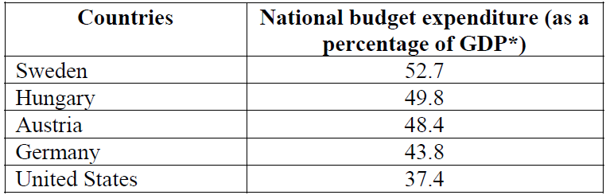
National budget expenditures of some countries (as a percentage of GDP*) (*GDP = Gross Domestic Product)

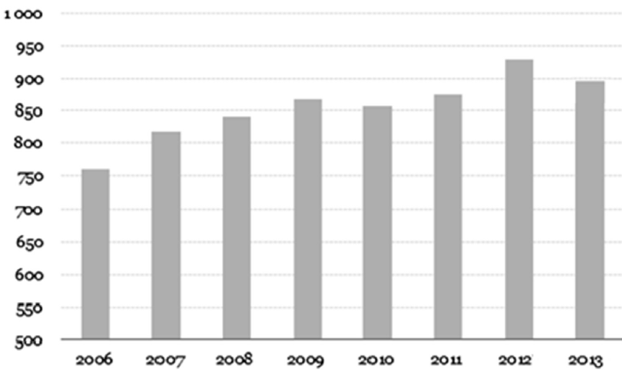
Excise tax revenues in the national budget of Hungary (billion forints)

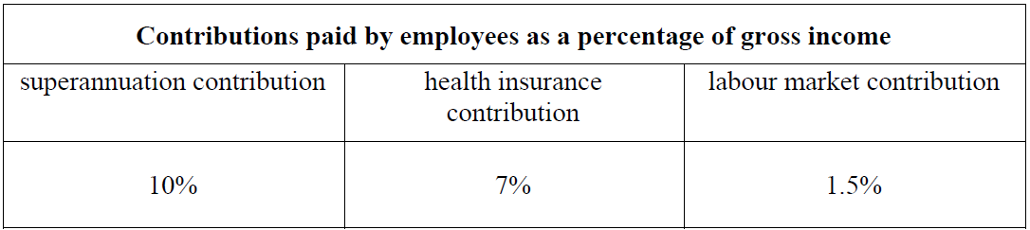
Contributions paid by employees in Hungary, 2018

“In order to ensure the revenues […] necessary to fulfil state functions, the Parliament shall pass the following law on corporate taxation:
Par. 1 (1) In Hungary, following from all economic activities which aim to or result in generating income or wealth (henceforth: entrepreneurial activities), the liability to pay corporate tax as stipulated in this Act, and in accordance with the constitutional obligation to contribute to public spending, must be met in accordance with the regulations set out in this Act.” (Act LXXXI of 1996 on Corporate Tax and Dividend Tax)

„Az állami feladatok ellátásához szükséges bevételek biztosítása […] érdekében az Országgyűlés a társasági adózás szabályairól a következő törvényt alkotja:
1. § (1) Magyarországon a jövedelem- és vagyonszerzésre irányuló, vagy azt eredményező gazdasági tevékenység (a továbbiakban: vállalkozási tevékenység) alapján e törvényben meghatározott társasági adó kötelezettségnek – a közkiadásokhoz való hozzájárulás alkotmányos előírására tekintettel – e törvény rendelkezései szerint kell eleget tenni.” (1996. évi LXXXI. törvény, a társasági adóról és az osztalékadóról)

______________________________________________________________________________________________________________________
______________________________________________________________________________________________________________________
______________________________________________________________________________________________________________________
______________________________________________________________________________________________________________________
______________________________________________________________________________________________________________________
______________________________________________________________________________________________________________________
______________________________________________________________________________________________________________________
______________________________________________________________________________________________________________________
______________________________________________________________________________________________________________________
______________________________________________________________________________________________________________________
______________________________________________________________________________________________________________________
______________________________________________________________________________________________________________________
______________________________________________________________________________________________________________________
______________________________________________________________________________________________________________________
______________________________________________________________________________________________________________________
______________________________________________________________________________________________________________________
______________________________________________________________________________________________________________________
______________________________________________________________________________________________________________________
______________________________________________________________________________________________________________________
______________________________________________________________________________________________________________________
______________________________________________________________________________________________________________________
______________________________________________________________________________________________________________________
______________________________________________________________________________________________________________________
______________________________________________________________________________________________________________________
______________________________________________________________________________________________________________________
______________________________________________________________________________________________________________________
______________________________________________________________________________________________________________________
______________________________________________________________________________________________________________________
______________________________________________________________________________________________________________________
______________________________________________________________________________________________________________________
______________________________________________________________________________________________________________________
______________________________________________________________________________________________________________________

4. This task is about the change of regime. (short) (E/7)
Use the sources and your own knowledge to present the economic impact of the system change.

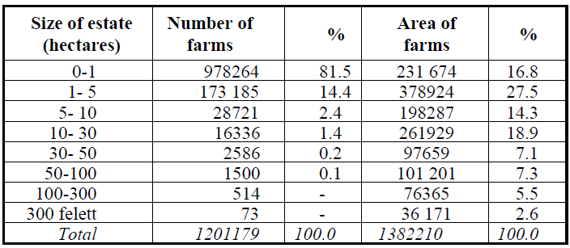
Distribution of individual private farms by size of estate in 1994

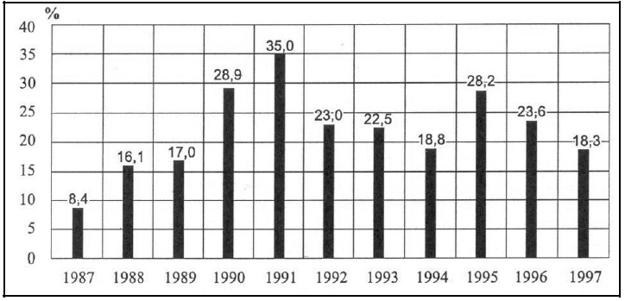
Inflation between 1987 and 1997

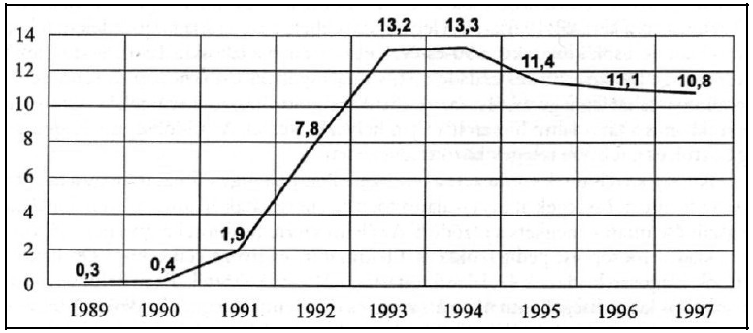
Unemployment between 1989 and 1997

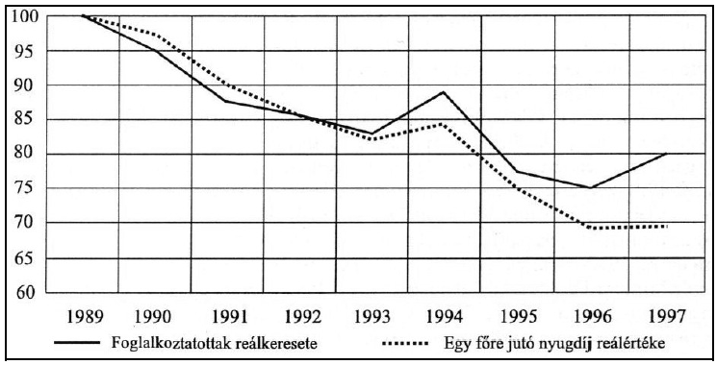 |  | Glossary:  Foglalkoztatottak reálkeresete: Real wage of employees  Egy főre jutó nyugdíj reálértéke: Real value of per capita pension
Real wages between 1989 and 1997

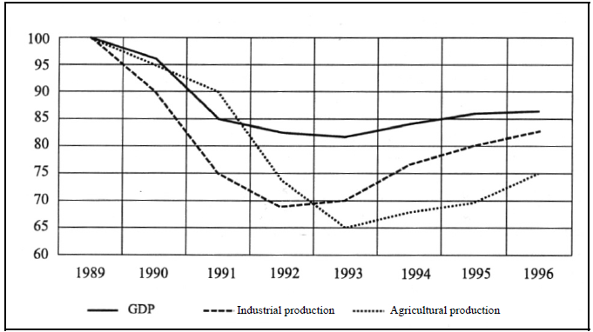
Industrial and agricultural production and the GDP between 1989 and 1996

Concise encyclopaedia:
Compensation bond [kárpótlási jegy]: a bond which is payable to the bearer and the owner can a) use it to buy state property sold during privatisation, b) use it to buy from the designated land funds of cooperatives and state farms, c) use it to buy council flats designated for sale, d) exchange it for a life annuity, or e) sell it as a bond which is payable to the bearer.

______________________________________________________________________________________________________________________
______________________________________________________________________________________________________________________
______________________________________________________________________________________________________________________
______________________________________________________________________________________________________________________
______________________________________________________________________________________________________________________
______________________________________________________________________________________________________________________
______________________________________________________________________________________________________________________
______________________________________________________________________________________________________________________
______________________________________________________________________________________________________________________
______________________________________________________________________________________________________________________
______________________________________________________________________________________________________________________
______________________________________________________________________________________________________________________

5. This task is about the history of Hungary after the regime change. (short) (E/7)
Use the sources and your own knowledge to present the electoral system of Hungary after the regime change. Highlight the changes made in the law passed in 2011.

“Par. 4 (1) The number of members of parliament is three hundred and eighty-six in total.
Par 7. (1) In the individual constituencies a candidate can be elected to be a member of parliament in the first round of voting if they receive more than half of valid votes and more than half of eligible voters have cast their ballot.” (The electoral law of 1989)

„4. § (1) Az országgyűlési képviselők száma összesen háromszáznyolcvanhat.
7. § (1) Az egyéni választókerületben az első választási fordulóban az a jelölt lesz országgyűlési képviselő, aki megkapta az érvényes szavazatoknak több mint a felét, feltéve, hogy a szavazáson a választókerület választópolgárainak több mint a fele szavazott.” (Az 1989-es választási törvény)

“Par. 3 (1) The number of members of parliament is one hundred and ninety-nine in total.
Par. 11 The election of members of parliament is held in one round.
Par. 13 In the individual constituencies the candidate who receives most of the votes is elected to be a member of parliament.” (The electoral law of 2011)

„3. § (1) Az országgyűlési képviselők száma százkilencvenkilenc.
11. § Az országgyűlési képviselők választása egyfordulós.
13. § Az egyéni választókerületben az a jelölt lesz országgyűlési képviselő, aki a legtöbb érvényes szavazatot kapta.” (A 2011-es választási törvény)

______________________________________________________________________________________________________________________
______________________________________________________________________________________________________________________
______________________________________________________________________________________________________________________
______________________________________________________________________________________________________________________
______________________________________________________________________________________________________________________
______________________________________________________________________________________________________________________
______________________________________________________________________________________________________________________
______________________________________________________________________________________________________________________
______________________________________________________________________________________________________________________
______________________________________________________________________________________________________________________
______________________________________________________________________________________________________________________
______________________________________________________________________________________________________________________

6. This task is about the population of Hungary after World War II. (short) (E/7)
Use the sources and your own knowledge to present how the changing political and legal environment affected the situation of Germans in Hungary from 1945 until the present day.

“The Swabians of Bácska lived in houses with marble columns and bathrooms. Once, they were penniless migrants, but the Habsburgs gave them the most fertile lands. In their self-importance and wealth they looked down upon the Hungarians and took Hitler’s side as soon as he rose to power. The Hungarian peasants had no workstock, no possessions, only their readiness to work and faith in a better world. The fertile lands of Bácska bore its produce for the Swabians. Theirs was the wheat, the maize, the best of the livestock.” (Excerpts from a newsreel, 1947)

„Márványoszlopos, fürdőszobás házakban laktak a bácskai svábok. Valamikor nincstelen jövevények voltak, de a Habsburgok nekik juttatták a legzsírosabb földeket. Pöffeszkedő jólétükben lenézték a magyart, és Hitler hatalomra jutásakor azonnal melléálltak. A magyar parasztnak nem volt igásállata, nem volt semmije, csak töretlen munkavágya és hite a jobb világban. Ez a zsíros bácskai föld a sváboknak termett. Övék volt a búza, a tengeri, a legszebb jószág.” (Filmhíradó részlet, 1947)

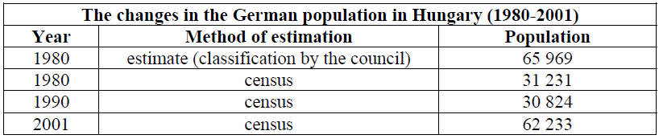

______________________________________________________________________________________________________________________
______________________________________________________________________________________________________________________
______________________________________________________________________________________________________________________
______________________________________________________________________________________________________________________
______________________________________________________________________________________________________________________
______________________________________________________________________________________________________________________
______________________________________________________________________________________________________________________
______________________________________________________________________________________________________________________
______________________________________________________________________________________________________________________
______________________________________________________________________________________________________________________
______________________________________________________________________________________________________________________
______________________________________________________________________________________________________________________

7. This task is about the ideology and the cultural policy of the Kádár period. (long) (E/16)
Using the sources and your own knowledge, write about the characteristics of this cultural policy and analyse its contradictions.

“The party and the government primarily support the creation of Socialist-Realist works, but assist all other progressive and realist schools, and reserving the right of judgement guarantee publicity to the non-progressive schools which are not hostile to our people’s democracy. At the same time, all initiatives which intend to undermine the state and social order of the people’s democracy are rejected.” (The resolution on publishing books brought by the Politburo of the Central Committee of the Hungarian Socialist Workers’ Party)

„A párt és a kormány elsősorban a szocialista-realista alkotások létrejöttét támogatja, de segítséget ad minden más haladó, realista irányzatnak, s a bírálat jogát fenntartva nyilvánosságot biztosít olyan nem realista irányzatoknak is, amelyek nem állnak szemben ellenségesen a népi demokráciával. Ugyanakkor elutasít minden olyan törekvést, amely a népi demokrácia állami és társadalmi rendjét akarja aláásni.” (Az MSZMP Központi Bizottsága Politikai Bizottságának határozata a könyvkiadásról, 1957. szeptember)

“The leaders and the staff of the institutions connected to the different arts: publishing houses, editorial offices, film studios, theatres, cinemas, the radio and the television, music and art organisations, and entertainment establishments must ensure that the cultural policy of the party prevails and must make a generous education in the Socialist spirit their most important aim. They must employ a variety of means to acquaint the broadest possible sections of society with the true assets of Hungarian and international culture, and above all, the works of Socialist culture. They must fight petty bourgeois taste, kitsch, the different decadent bourgeois schools, and must help put an end to the contradiction between the wishes of the underdeveloped masses and the higher pretensions of Socialist culture.” (The resolutions and documents of the Hungarian Socialist Workers’ Party)
„Az egyes művészeti ágakhoz kapcsolódó intézmények: könyvkiadók, szerkesztőségek, filmgyárak, színházak, mozik, a rádió és a televízió, zenei és képzőművészeti szervek, szórakoztató intézmények vezetői és munkatársai biztosítsák a párt művészetpolitikájának érvényre jutását, és állítsák munkájuk középpontjába a minden szűkkeblűségtől mentes, szocialista szellemű népművelés feladatait. Változatos eszközökkel gondoskodjanak arról, hogy a magyar és a nemzetközi kultúra igazi értékei, s mindenekelőtt a szocialista kultúra alkotásai minél szélesebb rétegekhez eljussanak. Küzdjenek a kispolgári ízlés, a giccs, a különböző dekadens burzsoá irányzatok ellen, és a közönség ízlésének jótékony befolyásolásával segítsenek megszüntetni az elmaradottabb tömegek kívánságai és a szocialista kultúra magasabb rendű igényei közötti ellentmondást.” (A Magyar Szocialista Munkáspárt határozatai és dokumentumai, 1958)

“They had power, which had the strength of an iron fist. It was in their power to make selections, to classify works as authorised or not authorised, good or bad, to blacklist writers, to ban certain works, to dismiss the editorial board of a newspaper, or to suspend institutions and then give them permission to work again. […] The basic principle was the peaceful coexistence of politics and literature. In practice, this resulted in a sort of separation where politics did not interfere in the work of the writer as long as he or she simply wrote, but it reserved its right to get involved at any given point where the writing or the writer stepped over the boundaries of the workshop and demanded publicity.” (Staying Put, by Ákos Szilágyi, 1979)

„Volt hatalmuk, és ennek megvolt a kellő erőszakfedezete. Hatalmukban állt a műveket szelektálni, engedélyezett és nem engedélyezett művekre, jó és rossz művekre osztani, írókat ilyen-olyan tiltó listákra tenni, műveket betiltani, lapok szerkesztőségét meneszteni, intézmények működését felfüggeszteni és aztán újra engedélyezni. […] Az alapelv lényegében »a« politika és »az« irodalom békés egymás mellett élését mondta ki. A gyakorlatban ez olyan jellegű és fokú különélést jelentett, amely mellett a politika mindaddig nem szólt bele az író dolgába, ameddig az csak írt, viszont fenntartotta magának a beleszólás jogát minden ponton, ahol az írás, illetve maga az író, átlépve műhelye határát, nyilvánossá akart válni.” (Szilágyi Ákos: Állóban marad, 1979)

“There was this unexpected phone call: I had to go and see Deputy Minister of Culture György Aczél. […] Aczél received me saying that he had seen the film the previous day: it was excellent. Then, pointing upwards with contempt […] he said that as “they” had banned it, something had to be done in the interests of the film like, for example, cutting out a part. I asked: what? He said it did not matter. Still, what should it be? Don’t you understand? Bring in a piece of the film, saying that you have cut it, and change the title. […]” (Excerpts from a 1997 interview with film director István Szabó)

„Egyszer csak jött egy telefon: menjek be Aczél György kulturális miniszterhelyetteshez. […] Aczél azzal fogadott, hogy tegnap látta a filmet: kitűnő. Egy lesajnáló mozdulattal fölfelé mutatott […] hogy ezek betiltották, muszáj valamit csinálni, vágjunk ki valamit a film érdekében. Kérdeztem: mit? Azt mondta: mindegy. Mégis mit? Nem érti? Hozzon be egy darab filmet, hogy ezt kivágta, és változtassa meg a címet. […].” (Részlet a Szabó István filmrendezővel 1997-ben készült interjúból)

______________________________________________________________________________________________________________________
______________________________________________________________________________________________________________________
______________________________________________________________________________________________________________________
______________________________________________________________________________________________________________________
______________________________________________________________________________________________________________________
______________________________________________________________________________________________________________________
______________________________________________________________________________________________________________________
______________________________________________________________________________________________________________________
______________________________________________________________________________________________________________________
______________________________________________________________________________________________________________________
______________________________________________________________________________________________________________________
______________________________________________________________________________________________________________________
______________________________________________________________________________________________________________________
______________________________________________________________________________________________________________________
______________________________________________________________________________________________________________________
______________________________________________________________________________________________________________________
______________________________________________________________________________________________________________________
______________________________________________________________________________________________________________________
______________________________________________________________________________________________________________________
______________________________________________________________________________________________________________________
______________________________________________________________________________________________________________________
______________________________________________________________________________________________________________________
______________________________________________________________________________________________________________________
______________________________________________________________________________________________________________________
______________________________________________________________________________________________________________________
______________________________________________________________________________________________________________________
______________________________________________________________________________________________________________________
______________________________________________________________________________________________________________________
______________________________________________________________________________________________________________________
______________________________________________________________________________________________________________________
______________________________________________________________________________________________________________________
______________________________________________________________________________________________________________________

8. This task is about the Kádár era. (long) (E/16)
Use the sources and your own knowledge to present and analyse society and lifestyle in the Kádár era.
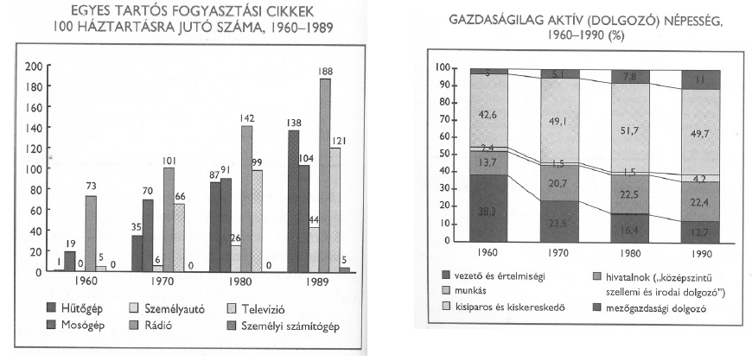
The number of some consumer durables per 100 households, 1960-1989 | The economically active (working) 1960-1989 population, 1960-1990 (%)

“We have eliminated the old classes of exploiters […] We no longer need to categorise our students according to their social background. It would be unjust to restrict young people in their opportunities for further study because their parents belonged to whatever class in the past before they were born. […]
It is not that we are asking for qualifications instead of loyalty to the socialist cause, but that besides the first requirement of loyalty and unconditional devotion to the socialist cause, another essential requirement seems to be more and more important: expertise, or the demand for the necessary knowledge. [However, besides this,] we must make sure that in future the number of young people coming from working class or peasant families who are admitted to universities does not fall off but increases beyond the present figures.” (A speech by János Kádár, November 1962)

„A régi kizsákmányoló osztályokat felszámoltuk [...] Nincs szükség többé tanuló ifjúságunk származás szerinti kategorizálására. Igazságtalan volna fiatal embereket a továbbtanulás lehetőségeiben korlátozni szüleiknek egykori, az ő világra jöttük előtti osztályhelyzete miatt. [...]
Nem arról van szó, hogy a szocializmus ügyéhez való hűség helyett követeljük a szakismeretet, hanem arról, hogy a szocializmus ügyéhez való hűség és feltétlen odaadás első követelménye mellett növekvő erővel jelentkezik a másik, szintén elengedhetetlen követelmény: a hozzáértés, a szükséges ismeretek megkövetelése. [Emellett azonban] gondoskodnunk kell arról, hogy az egyetemre felvett fiatalok között a jövőben ne kevesebb, hanem az eddiginél is több legyen a munkás- és parasztszármazású.” (Kádár János beszéde; 1962. november)

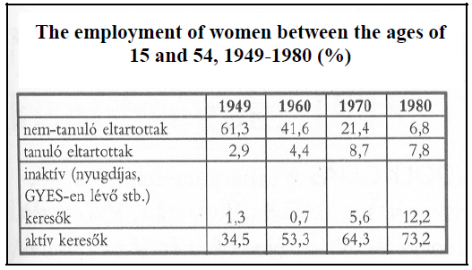
Glossary:
Nem-tanuló eltartottak: Non-studying dependants
Tanuló eltartottak: Studying dependants
Inaktív (nyugdíjas, GYES-en lévő stb.) keresők: Inactive (pensioners, people on maternity leave, etc.) earners
Aktív keresők: Active earners

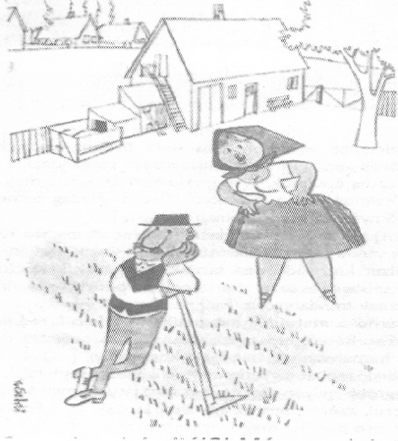 | A caricature from 1962: “Gergely, have you been sleeping? You can’t have forgotten again that you are working on our private plot [háztáji]!”

______________________________________________________________________________________________________________________
______________________________________________________________________________________________________________________
______________________________________________________________________________________________________________________
______________________________________________________________________________________________________________________
______________________________________________________________________________________________________________________
______________________________________________________________________________________________________________________
______________________________________________________________________________________________________________________
______________________________________________________________________________________________________________________
______________________________________________________________________________________________________________________
______________________________________________________________________________________________________________________
______________________________________________________________________________________________________________________
______________________________________________________________________________________________________________________
______________________________________________________________________________________________________________________
______________________________________________________________________________________________________________________
______________________________________________________________________________________________________________________
______________________________________________________________________________________________________________________
______________________________________________________________________________________________________________________
______________________________________________________________________________________________________________________
______________________________________________________________________________________________________________________
______________________________________________________________________________________________________________________
______________________________________________________________________________________________________________________
______________________________________________________________________________________________________________________
______________________________________________________________________________________________________________________
______________________________________________________________________________________________________________________
______________________________________________________________________________________________________________________
______________________________________________________________________________________________________________________
______________________________________________________________________________________________________________________
______________________________________________________________________________________________________________________
______________________________________________________________________________________________________________________
______________________________________________________________________________________________________________________
______________________________________________________________________________________________________________________
______________________________________________________________________________________________________________________

9. This task is about the history of Hungary in the second half of the 20th century. (long) (E/16)
Use the sources and your own knowledge to present the characteristics of the restoration of the party-state between 1956 and 1963. In your answer mention the political, economic and ideological aspects of the question.

"The targets of the post-1956 wave of reprisals [...] were not social groups but rather individuals who had proved to be dangerous for the powers that be. [...] Parallel with the harsh verdicts against the active minority that participated in the resistance, Kádár strived to win over the passive majority, [...] which was a totally new phenomenon." (Historian Ignác Romsics)

„Az 1956 utáni megtorláshullám […] célpontjaivá nem társadalmi osztályok, hanem olyan egyének váltak, akik bizonyították veszélyességüket a hatalomra. […] A forradalomban vagy az ellenállásban részt vevő aktív kisebbséggel szembeni kemény ítéletekkel egy időben Kádár kezdettől törekedett a passzív többség megnyerésére, […] ez merőben új jelenség volt.” (Romsics Ignác történész)

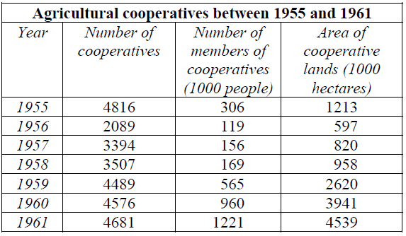

"We can periodically call the members of the press to a meeting, and the party or the state organ concerned can say which way the Hungarian press should lean. If they do not follow the given directives, then in a month we can tell them: you see what you have done, it was up to you what you write and how you cope with your task. This is how we can make sure that they are responsible for the newspaper." (János Kádár in 1957)

„Mi összehívhatjuk időnként az összes sajtó embereit, megmondhatja a párt és az állami szerv is, hogy egyes kérdésekben a magyar sajtó milyen vonalat vigyen. Ha nem hajtják végre a kapott utasítást, akkor egy hónap múlva megmondhatjuk: látja mit csinált, magára volt bízva, hogy mit ír és hogyan oldja meg a feladatát. Így tudjuk biztosítani, hogy felelős legyen a lapért.” (Kádár János 1957-ben)
"The ideological struggle against religion is part of the general battle of the classes. [...] Religion is a reactionary ideology because it is one of the ideological weapons in the hands of the enemies of progress. It is rooted in the class society and ignorance. The triumph of socialism destroys ignorance, the intellectual foundation of religion. However, this is a lengthy process which takes several decades and it requires persistent and assiduous work and tolerant methods." (From a resolution of the Politburo of the Central Committee of the HSWP, 1958)

„A vallás elleni világnézeti harc az általános osztályharc része. […] A vallás reakciós világnézet, mert a haladás ellenségeinek egyik eszmei fegyvere. Gyökerei az osztálytársadalom és a tudatlanság. A szocializmus győzelme megszünteti a vallás szellemi alapjait – a tudatlanságot. Ez azonban hosszadalmas, évtizedekig tartó folyamat, s szívós, kitartó munkát és türelmes módszereket követel.” (Az MSZMP Központi Bizottsága Politikai Bizottságának határozatából, 1958)

Arise, army of young Communists,
Let the dawn guide your steps!
Believe in your principles and trust your strong arm,
Your comrade CYO is with you.

We set off like a thunderous storm,
And we swell like a song
For our sweet country and the revolutionary party
Against all obstacles with the people.
(From the march of the CYO, founded in 1957)

Fel, kommunista ifjú sereg,
Hajnal vezesse léptedet!
Higgy elveidben, jó karodban bízz,
Melletted elvtárs a KISZ.

Úgy indulunk, mint zúgó vihar,
És úgy áradunk, mint a dal.
Édes hazánkért, a forradalmi pártért
A néppel tűzön-vízen át.
(Az 1957-ben megalakult KISZ indulójából)
The new coat of arms, introduced in 1957

"Kádár uttered his famous sentence, which goes, "Whoever is not against the People's Republic of Hungary is with us; whoever is not against the HSWP is with it; whoever is not against the People's Front is with it," at a meeting of the National Council of the Patriotic People's Front in December 1961." (Historian M. János Rainer)

„1961 decemberében Kádár a Hazafias Népfront Országos Tanácsának ülésén mondta el híres mondatát, mely így hangzik: «Aki nincs a Magyar Népköztársaság ellen, az velünk van; aki nincs az MSZMP ellen, az vele van; aki nincs a Népfront ellen, az vele van».” (Rainer M. János történész)
"The people's power offers help to the police and the people's army for the protection of order and peaceful and constructive work. It guarantees the protection of the factories and state and cooperative property. It protects other organisations of the party and popular power. [...] Workers, poor peasants, cooperative members, state farm and machinery station workers who took part in the 1919 revolutionary struggle, who were partisans, who took part in the workers' movement before 1945 and those who worked steadily on the building of socialism may all become its members." (The resolution of the Executive Committee of the Central Committee of the HSWP on the formation of the workers' guard; 1957)

„A rendőrségnek és a néphadseregnek segítséget nyújt a néphatalom, a rend, a békés építőmunka védelmében. Biztosítja a gyárak, az állami és szövetkezeti tulajdon védelmét. Védi a párt és a népi hatalom egyéb szervezeteit. […] Tagjai lehetnek azok a munkások, szegényparasztok, tsz-tagok, állami gazdasági és gépállomási dolgozók, akik az 1919-es forradalmi harcokban részt vettek, partizánok voltak, akik 1945 előtt részt vettek a munkásmozgalomban, valamint azok, akik a felszabadulás utáni években a szocializmus építésében szilárdan hely álltak.” (Az MSZMP Központi Bizottsága Intéző Bizottságának határozata a munkásőrség létrehozásáról; 1957)

"Hungary was once again a member of the Warsaw Pact and Soviet troops continued to be 'temporarily' stationed on its territory. On May 27, 1957 the Soviet-Hungarian pact defining the legal status of the occupying forces was signed. [...] In all its years the Kádár system always required the presence of these units as they were seen as a kind of guarantee for its survival." (Historian Károly Szerencsés)

„Magyarország újra a Varsói Szerződés tagállama lett, területén ’ideiglenesen’ továbbra is szovjet csapatok állomásoztak. 1957. május 27-én megkötötték a megszálló csapatok jogi helyzetét rögzítő szovjet-magyar szerződést. […] A Kádárrendszer egészen fennállásáig igényelte ezeket az egységeket, mert fennmaradásának biztosítékát látta bennük.” (Szerencsés Károly, történész)

"The people of Hungary reached an important stage in its history when it entered the period of the full construction of socialism. [...] The political and moral unity of our people is strong. [...] Filled with sentiments of humanity the People's Republic of Hungary [...] can pardon those who committed crimes against the system or public order. [...] The Presidential Council of the People's Republic of Hungary issues a decree of general amnesty." (Excerpts from the decree of the Presidential Council; 1963)

„A magyar nép történelmi útjának fontos állomásához érkezett, amikor a szocialista társadalom teljes felépítésének korszakába lépett.. […] Népünk politikai-erkölcsi egysége erős. […] A Magyar Népköztársaság […] emberiességtől áthatva meg tud bocsátani azoknak, akik a rendszer vagy a közrend ellen vétettek. […] A Népköztársaság Elnöki Tanácsa általános közkegyelmet rendel el.” (Részlet az Elnöki Tanács rendeletéből; 1963)

______________________________________________________________________________________________________________________
______________________________________________________________________________________________________________________
______________________________________________________________________________________________________________________
______________________________________________________________________________________________________________________
______________________________________________________________________________________________________________________
______________________________________________________________________________________________________________________
______________________________________________________________________________________________________________________
______________________________________________________________________________________________________________________
______________________________________________________________________________________________________________________
______________________________________________________________________________________________________________________
______________________________________________________________________________________________________________________
______________________________________________________________________________________________________________________
______________________________________________________________________________________________________________________
______________________________________________________________________________________________________________________
______________________________________________________________________________________________________________________
______________________________________________________________________________________________________________________
______________________________________________________________________________________________________________________
______________________________________________________________________________________________________________________
______________________________________________________________________________________________________________________
______________________________________________________________________________________________________________________
______________________________________________________________________________________________________________________
______________________________________________________________________________________________________________________
______________________________________________________________________________________________________________________
______________________________________________________________________________________________________________________
______________________________________________________________________________________________________________________
______________________________________________________________________________________________________________________
______________________________________________________________________________________________________________________
______________________________________________________________________________________________________________________
______________________________________________________________________________________________________________________
______________________________________________________________________________________________________________________
______________________________________________________________________________________________________________________
______________________________________________________________________________________________________________________

10. This task is about 20th century Hungarian history. (long) (E/16)
Using the sources and your own knowledge, present the most important characteristic features of Hungarian demography and the changes in the birth rate, from 1945 to the present day. In your answer, include the factors which influence demographic changes and the consequences of demographic processes. Use your secondary school historical atlas.

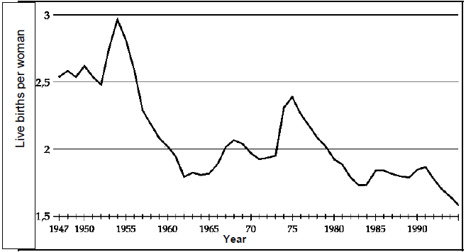
Number of live births per woman between 1947 and 1990

‘The large number of abortions carried out under unsatisfactory conditions pose a serious danger partly to the life, health, ability to work and ability to conceive in the future of expectant women, and partly to the changes in the number of births. Considering these factors and in agreement with the minister of health I hereby regulate the termination of pregnancies as follows: […] Pregnancies can only be terminated during the first 28 weeks of the pregnancy and only if […] it is unavoidable in order to protect the life of the expectant mother or to save her from serious illness or from the deterioration of her condition; or […] if the unborn baby’s life is expected to suffer serious damage.’ (Decree of minister of health Anna Ratkó; May 1952)

„A nagyszámú és nem kielégítő körülmények között végrehajtott vetélések komoly veszélyt jelentenek egyrészt a terhes nő életére, egészségére, munkaerejére és további fogamzási készségére, másrészt a születések számának alakulására. Erre tekintettel a terhesség megszakításának kérdését az igazságügyi miniszterrel egyetértésben az alábbiak szerint szabályozom: […] A terhességet csak a terhesség első huszonnyolc hetének tartama alatt és csak abban az esetben szabad megszakítani, […] ha a terhesség megszakítása a terhes nő életének megmentése vagy súlyos betegségtől, illetőleg annak fokozódásától való megóvás érdekében elkerülhetetlenül szükséges; vagy […] ha a születendő magzat életét előreláthatólag súlyos károsodás fenyegeti.” (Ratkó Anna egészségügyi miniszter rendelete; 1952 májusában)

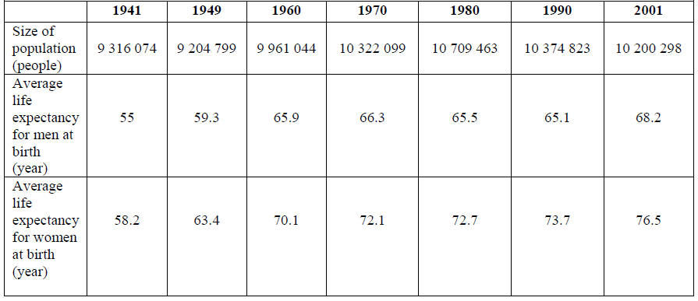
Number of population and life expectancy at birth in Hungary between 1941 and 2001

‘Following the end of their maternity leave, working women are entitled to child home care allowance [GYES] up to the third birthday of the child […] if in the one and a half years immediately prior to birth they were employed for 12 months altogether and […] worked for at least 6 hours a day, and […] in order to care for the child they take unpaid leave. […] Working women are also entitled to child home care allowance if within 90 days of completing full time courses in any educational institution […] they become employed or become members of a producers’ cooperative […] furthermore those […] who become members of agricultural (fishing) co-operatives.’(Government decree no. 3/1967, I. 29)

„A dolgozó nőt a szülési szabadság lejártát követően a gyermek hároméves korának betöltéséig gyermekgondozási segély illeti meg, ha […] a szülést közvetlenül megelőző másfél éven belül összesen 12 hónapig munkaviszonyban állt és […] legalább napi 6 órai munkaidővel dolgozott, továbbá […] a gyermek gondozása céljából fizetés nélküli szabadságot vesz igénybe. […] Gyermekgondozási segélyre jogosult az a dolgozó nő is, aki bármely iskola (tanintézet) nappali tagozatán végzett tanulmányok befejezését követően 90 napon belül […] munkaviszonyt vagy kisipari szövetkezeti tagsági viszonyt létesít, […] továbbá, aki […] mezőgazdasági (halászati) termelőszövetkezeti tagsági viszonyba lép.” (A 3/1967. (I. 29) számú kormányrendelet)

______________________________________________________________________________________________________________________
______________________________________________________________________________________________________________________
______________________________________________________________________________________________________________________
______________________________________________________________________________________________________________________
______________________________________________________________________________________________________________________
______________________________________________________________________________________________________________________
______________________________________________________________________________________________________________________
______________________________________________________________________________________________________________________
______________________________________________________________________________________________________________________
______________________________________________________________________________________________________________________
______________________________________________________________________________________________________________________
______________________________________________________________________________________________________________________
______________________________________________________________________________________________________________________
______________________________________________________________________________________________________________________
______________________________________________________________________________________________________________________
______________________________________________________________________________________________________________________
______________________________________________________________________________________________________________________
______________________________________________________________________________________________________________________
______________________________________________________________________________________________________________________
______________________________________________________________________________________________________________________
______________________________________________________________________________________________________________________
______________________________________________________________________________________________________________________
______________________________________________________________________________________________________________________
______________________________________________________________________________________________________________________
______________________________________________________________________________________________________________________
______________________________________________________________________________________________________________________
______________________________________________________________________________________________________________________
______________________________________________________________________________________________________________________
______________________________________________________________________________________________________________________
______________________________________________________________________________________________________________________
______________________________________________________________________________________________________________________
______________________________________________________________________________________________________________________

11. This task is about Hungary after the change of regime. (long) (E/16)
Using the sources and your own knowledge, present the two outstanding issues of post-change-of-regime Hungary: the problems of demography and unemployment.

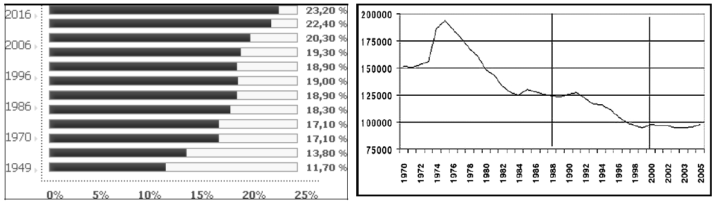
Proportion of people over 60 within the total population | Number of live births (in thousands) between 1970 and 2005

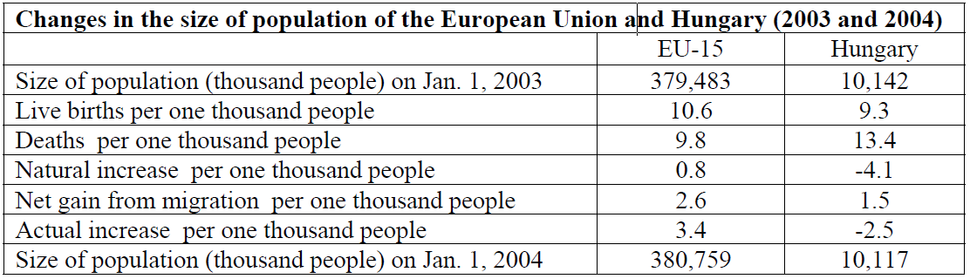

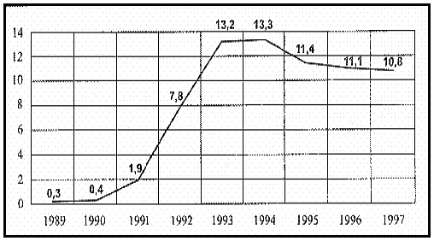 | Proportion (%) of unemployed people compared to the economically active population between 1989 and 1997

______________________________________________________________________________________________________________________
______________________________________________________________________________________________________________________
______________________________________________________________________________________________________________________
______________________________________________________________________________________________________________________
______________________________________________________________________________________________________________________
______________________________________________________________________________________________________________________
______________________________________________________________________________________________________________________
______________________________________________________________________________________________________________________
______________________________________________________________________________________________________________________
______________________________________________________________________________________________________________________
______________________________________________________________________________________________________________________
______________________________________________________________________________________________________________________
______________________________________________________________________________________________________________________
______________________________________________________________________________________________________________________
______________________________________________________________________________________________________________________
______________________________________________________________________________________________________________________
______________________________________________________________________________________________________________________
______________________________________________________________________________________________________________________
______________________________________________________________________________________________________________________
______________________________________________________________________________________________________________________
______________________________________________________________________________________________________________________
______________________________________________________________________________________________________________________
______________________________________________________________________________________________________________________
______________________________________________________________________________________________________________________
______________________________________________________________________________________________________________________
______________________________________________________________________________________________________________________
______________________________________________________________________________________________________________________
______________________________________________________________________________________________________________________
______________________________________________________________________________________________________________________
______________________________________________________________________________________________________________________
______________________________________________________________________________________________________________________
______________________________________________________________________________________________________________________

12. This task is about Hungary after the regime change. (long) (E/16)
Use the sources and your own knowledge to present the principal economic consequences of the regime change and outline the background and main consequences of the economic transformation. Use the secondary school historical atlas.
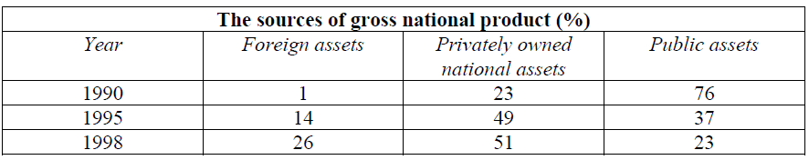

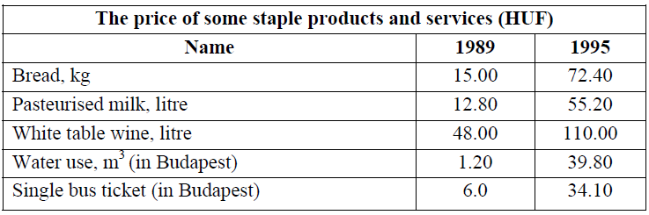
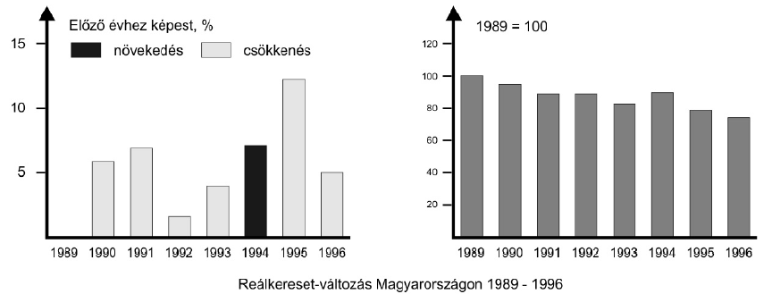
Changes in real wages in Hungary, 1989-1996
(1989=100)
(real wages = the amount of goods that can be purchased from wages at current prices; the value of wages)
Glossary:
Előző évhez képest: As compared to previous year
Növekedés: Growth
Csökkenés: Decline

“The collapse of Comecon and then its termination in 1991 resulted in a significant loss of markets. Not only exporters, but also their suppliers went bankrupt as a result. […] In the 1970s more than 35% of Hungarian export-import was to and from the Soviet Union. […] From 1989 this went into steep decline, and it dropped below 10% within a few years. […] Reunited Germany became Hungary’s most important […] foreign trade partner. At the turn of the millennium more than 40% of our exports went to Germany, while German companies supplied 30% of our imports.” (Historian Ignác Romsics)

„A KGST összeomlása, majd 1991-es megszűnése nagyarányú piacvesztést eredményezett. Ez nemcsak az addigi exportőröket, hanem azok beszállítóit is tönkre tette. […] Az 1970-es években a magyar export-import forgalom több mint 35 százaléka bonyolódott a Szovjetunióval. […] 1989-től ez rohamosan csökkent, s néhány év alatt 10 százalék alá csökkent. […] Az ország legfontosabb külkereskedelmi partnerévé […] az egyesült Németország vált. Az ezredforduló idején ide irányult kivitelünk közel 40 százaléka, míg behozatalunk 30 százalékát biztosították német vállalatok.” (Romsics Ignác, történész)

______________________________________________________________________________________________________________________
______________________________________________________________________________________________________________________
______________________________________________________________________________________________________________________
______________________________________________________________________________________________________________________
______________________________________________________________________________________________________________________
______________________________________________________________________________________________________________________
______________________________________________________________________________________________________________________
______________________________________________________________________________________________________________________
______________________________________________________________________________________________________________________
______________________________________________________________________________________________________________________
______________________________________________________________________________________________________________________
______________________________________________________________________________________________________________________
______________________________________________________________________________________________________________________
______________________________________________________________________________________________________________________
______________________________________________________________________________________________________________________
______________________________________________________________________________________________________________________
______________________________________________________________________________________________________________________
______________________________________________________________________________________________________________________
______________________________________________________________________________________________________________________
______________________________________________________________________________________________________________________
______________________________________________________________________________________________________________________
______________________________________________________________________________________________________________________
______________________________________________________________________________________________________________________
______________________________________________________________________________________________________________________
______________________________________________________________________________________________________________________
______________________________________________________________________________________________________________________
______________________________________________________________________________________________________________________
______________________________________________________________________________________________________________________
______________________________________________________________________________________________________________________
______________________________________________________________________________________________________________________
______________________________________________________________________________________________________________________
______________________________________________________________________________________________________________________

13. This task is about the Kádár era. (long) (E/16)
Use the sources and your own knowledge to present the social, educational and cultural policy of the Kádár era. Issues concerning the planned economy and consumption are not covered by this question.

“János Kádár and J.F. Kennedy are in a meeting. Kádár inquires politely:
‘Mr. President, how are people faring in your country, how much do they earn and what do they spend their money on?’
‘Well, an average person gets one thousand dollars a month. A hundred and fifty is deducted in taxes, a hundred dollars are spent on food and the same amount on clothes,’ and here Kennedy stops with his list.
‘All right,’ says Kádár, ‘but what does he spend the rest of his money on?’
Kennedy gestures with his arms to show he has no idea.
‘I don’t know. And we are not interested. We don’t even want to find out.’
And now it’s Kennedy’s turn to ask Kádár.
‘How are people faring in your country?’
‘An average person makes one thousand forints. He spends seven hundred on food, four hundred on clothes and saves another four hundred for his new car,’ and here Kádár stops with his list.
‘All right,’ says Kennedy, ‘but where does he get the rest of this money?’ Now it’s Kádár’s turn to gesture to show he has no idea.
‘I don’t know. And we are not interested. We don’t even want to find out.’ (Contemporary joke)

„Kádár János és J. F. Kennedy találkozik. Kádár udvariasan megkérdezi:
– Elnök úr, hogy élnek önöknél az emberek, mennyit keresnek, mire költik?
– Hát, nálunk egy átlagos dolgozó megkeres ezer dollárt havonta. Ebből százötven dollárt levonunk adóba, száz dollárért élelmet vásárol, ugyanennyit ruházkodásra költ” – s ezzel Kennedy megáll a felsorolásban.
– Jó, jó – mondja Kádár –, de a többit mire költi? – Kennedy széttárja a kezét: – Nem tudom. Nem érdekel minket. Nem kutatjuk. – Most Kennedy kérdez: – Önöknél hogy élnek az emberek?
– Nálunk egy átlagos dolgozó megkeres havi ezer forintot. Ebből hétszáz forintot elkölt élelemre, négyszázat ruházkodásra, másik négyszázat félretesz kocsira – s itt Kádár megáll a felsorolásban.
– Jó, jó – mondja Kennedy –, de hát a többi pénzt honnan szerzi? – Most Kádár tárja szét a karját: – Nem tudom. Nem érdekel minket. Nem kutatjuk.” (Korabeli vicc)

“The number of higher education institutions rose from 43 to 92 between 1960 and 1965. This was primarily due to the fact that many of the former training institutions for primary school and nursery teachers and secondary comprehensive schools were reclassified as higher education institutions. […] Apart from the four old universities and the Technical University of Budapest, the Agricultural University of Gödöllő, founded in 1945, the Karl Marx University of Economics, which received independent status in 1948, the Technical University for Heavy Industry of Miskolc, founded in 1949, and the medical universities, which received independent status in 1951, all grew into prestigious institutions with a large student population.” (Historian Ignác Romsics)

„A felsőoktatási intézmények száma 1960 és 1965 között 43-ról 92-re emelkedett. Ez elsősorban abból adódott, hogy a tanító- és óvónőképző intézeteket, valamint a volt középfokú technikumok jelentős hányadát felsőfokú intézménnyé minősítették. […] A négy régi universitas és a Budapesti Műszaki Egyetem mellett nagyobb diáklétszámú és rangos intézménnyé nőtte ki magát viszont az 1945-ben létesített Gödöllői Agrártudományi Egyetem, az 1948-ban önállósított Marx Károly Közgazdaság-tudományi Egyetem, az 1949-ben alapított miskolci Nehézipari Műszaki Egyetem és az 1951-ben önállósított orvostudományi egyetemek.” (Romsics Ignác, történész)

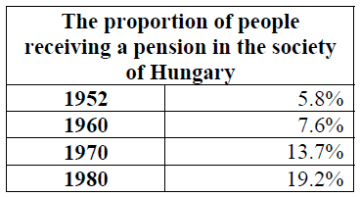

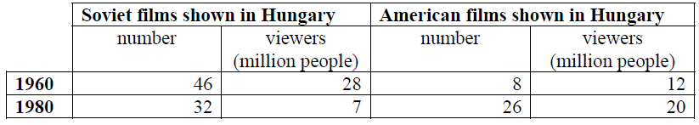

______________________________________________________________________________________________________________________
______________________________________________________________________________________________________________________
______________________________________________________________________________________________________________________
______________________________________________________________________________________________________________________
______________________________________________________________________________________________________________________
______________________________________________________________________________________________________________________
______________________________________________________________________________________________________________________
______________________________________________________________________________________________________________________
______________________________________________________________________________________________________________________
______________________________________________________________________________________________________________________
______________________________________________________________________________________________________________________
______________________________________________________________________________________________________________________
______________________________________________________________________________________________________________________
______________________________________________________________________________________________________________________
______________________________________________________________________________________________________________________
______________________________________________________________________________________________________________________
______________________________________________________________________________________________________________________
______________________________________________________________________________________________________________________
______________________________________________________________________________________________________________________
______________________________________________________________________________________________________________________
______________________________________________________________________________________________________________________
______________________________________________________________________________________________________________________
______________________________________________________________________________________________________________________
______________________________________________________________________________________________________________________
______________________________________________________________________________________________________________________
______________________________________________________________________________________________________________________
______________________________________________________________________________________________________________________
______________________________________________________________________________________________________________________
______________________________________________________________________________________________________________________
______________________________________________________________________________________________________________________
______________________________________________________________________________________________________________________
______________________________________________________________________________________________________________________

14. This task is about the history of Hungary in the 20th century. (long) (E/16)
Use the sources and your own knowledge to present the characteristics of social and cultural policy of the Kádár era in the 1960s, 70s and 80s. In your answer mention the various factors that had an effect on measures taken in social and cultural policy and the impact of these measures.

“On the basis of the policy of socialist national unity all those who work for the cause of socialism and peace must be united. Communists and those outside the party, the politically active supporters of the system and the undecided, the uninterested, the followers of the materialist ideology and religious people must all join forces. Building socialism is the common goal of the whole nation.” (Excerpts from a speech by János Kádár, 1962)

„A szocialista nemzeti egység politikája alapján egyesíteni kell mindenkit, aki a szocializmus és a béke ügyéért tevékenykedik. Össze kell fogni a kommunistákat, és a párton kívülieket, a rendszer politikailag aktív támogatóit és a ma még ingadozókat, közömböseket, a materialista világnézet híveit és a vallásos érzületű embereket egyaránt. A szocializmus felépítése az egész nemzet ügye.” (Részlet Kádár János beszédéből, 1962)

“Socialist society demands that writers and artists unequivocally take sides […] with socialism […] The party, which is the ideological and political leading force of our whole society, […] cannot renounce the ideological direction of the arts. […] It is a primary task of the socialist state to support the development of the arts […] by ideological, organisational and financial means, and at the same time to counteract through administrative measures any phenomena which are politically adverse or offend good taste.” (Excerpt from a session of the Central Committee of the HSWP, 1965)

„A szocialista társadalom azt igényli az íróktól és művészektől, hogy alkotásaikban pontosan foglaljanak állást […] a szocializmus mellett […] A párt, amely egész társadalmunknak ideológiai és politikai vezető ereje, […] a művészetben sem mondhat le az eszmei irányításról. […] A szocialista államnak elsőrendű feladata, hogy eszmei, szervezeti és anyagi eszközökkel segítse a művészetek […] fejlődését, egyszersmind adminisztratív intézkedésekkel is föllépjen a politikailag ellenséges vagy a közízlést sértő jelenségek ellen. (Részlet az MSZMP Központi Bizottsági üléséről, 1965)

“We support socialist and other humanist authors who can reach the masses, we accept aspirations that are not politically or ideologically hostile, but we exclude from our cultural life any manifestations that are politically hostile, anti-humanist or offend common morals.” (Excerpts from the cultural resolution of the 9th Congress of the HSWP, 1966)

„Támogatásban részesítjük a nagy tömegekhez szóló szocialista és egyéb humanista alkotókat, helyt adunk a politikailag, eszmeileg nem ellenséges törekvéseknek, viszont kirekesztjük kulturális életünkből a politikailag ellenséges, antihumanista vagy közerkölcsöt sértő megnyilvánulásokat.” (Részlet az MSZMP IX. kongresszusának kulturális határozatából, 1966)

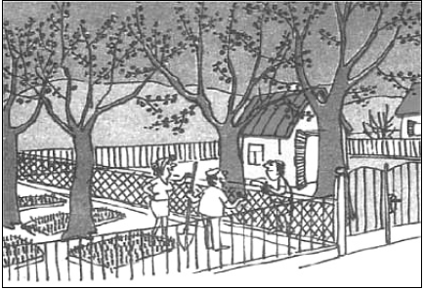
“Politics? Culture? Let people without a garden and time on their hands worry about them!”
(contemporary cartoon from the satirical magazine Ludas Matyi)

______________________________________________________________________________________________________________________
______________________________________________________________________________________________________________________
______________________________________________________________________________________________________________________
______________________________________________________________________________________________________________________
______________________________________________________________________________________________________________________
______________________________________________________________________________________________________________________
______________________________________________________________________________________________________________________
______________________________________________________________________________________________________________________
______________________________________________________________________________________________________________________
______________________________________________________________________________________________________________________
______________________________________________________________________________________________________________________
______________________________________________________________________________________________________________________
______________________________________________________________________________________________________________________
______________________________________________________________________________________________________________________
______________________________________________________________________________________________________________________
______________________________________________________________________________________________________________________
______________________________________________________________________________________________________________________
______________________________________________________________________________________________________________________
______________________________________________________________________________________________________________________
______________________________________________________________________________________________________________________
______________________________________________________________________________________________________________________
______________________________________________________________________________________________________________________
______________________________________________________________________________________________________________________
______________________________________________________________________________________________________________________
______________________________________________________________________________________________________________________
______________________________________________________________________________________________________________________
______________________________________________________________________________________________________________________
______________________________________________________________________________________________________________________
______________________________________________________________________________________________________________________
______________________________________________________________________________________________________________________
______________________________________________________________________________________________________________________
______________________________________________________________________________________________________________________

15. This task is about the history of Hungary after the regime change. (long) (E/16)
Use the sources and your own knowledge to present the fundamental changes in the economy of Hungary in the 1990s. In your answer briefly mention the most significant economic difficulties after the regime change.

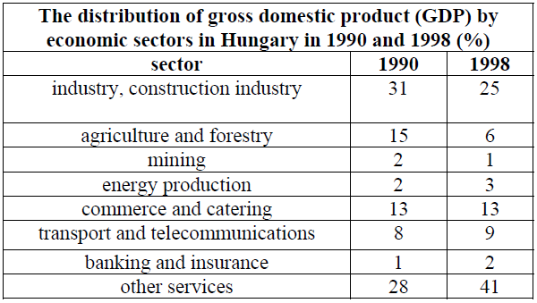

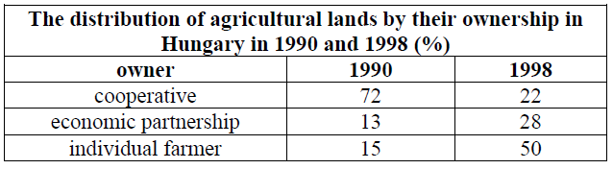

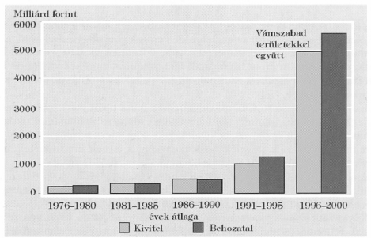 | Glossary:  Behozatal: Import  Évek átlaga: Average for years  Kivitel: Export  Vámszabadterületekkel együtt: With free trade zones included  Foreign trade in Hungary, 1976-2000

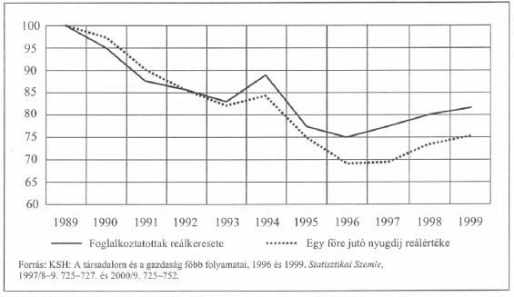 | The real wages of people in employment and the real value of per capita pension in Hungary, 1989-1999 (Value for 1989=100%)
______________________________________________________________________________________________________________________
______________________________________________________________________________________________________________________
______________________________________________________________________________________________________________________
______________________________________________________________________________________________________________________
______________________________________________________________________________________________________________________
______________________________________________________________________________________________________________________
______________________________________________________________________________________________________________________
______________________________________________________________________________________________________________________
______________________________________________________________________________________________________________________
______________________________________________________________________________________________________________________
______________________________________________________________________________________________________________________
______________________________________________________________________________________________________________________
______________________________________________________________________________________________________________________
______________________________________________________________________________________________________________________
______________________________________________________________________________________________________________________
______________________________________________________________________________________________________________________
______________________________________________________________________________________________________________________
______________________________________________________________________________________________________________________
______________________________________________________________________________________________________________________
______________________________________________________________________________________________________________________
______________________________________________________________________________________________________________________
______________________________________________________________________________________________________________________
______________________________________________________________________________________________________________________
______________________________________________________________________________________________________________________
______________________________________________________________________________________________________________________
______________________________________________________________________________________________________________________
______________________________________________________________________________________________________________________
______________________________________________________________________________________________________________________
______________________________________________________________________________________________________________________
______________________________________________________________________________________________________________________
______________________________________________________________________________________________________________________
______________________________________________________________________________________________________________________

16. This task is about migrations in Hungary after World War II. (long) (E/16)
Use the sources and your own knowledge to present the migrations in Hungary after World War II. In your answer mention the ethnic changes and their social and economic impact.

“All Hungarian citizens who declared themselves to be of German ethnicity or to speak German as a first language in the last census, as well as those who changed their name back to a German sounding one from their Hungarianised name, and those who were members of the Volksbund or served in a German armed unit (SS), must be repatriated to Germany. […] All personal possessions and real estate which belong to […] the persons who are to be repatriated will be impounded as of the date of this decree. […] The impounded property must be inventoried. […] The interior minister is to decide what possessions the repatriated persons are allowed to take with themselves.” (Government decree on the repatriation of Hungarian citizens of German ethnicity to Germany; 1945)

„Németországba áttelepülni köteles az a magyar állampolgár, aki a legutolsó népszámlálási összeírás alkalmával német nemzetiségűnek vagy anyanyelvűnek vallotta magát, vagy aki magyarosított nevét német hangzásúra változtatta vissza, továbbá az, aki a Volksbundnak, vagy valamely fegyveres német alakulatnak (SS) tagja volt. […] Az áttelepülésre kötelezett személyeknek […] minden ingatlan és ingó vagyonát a jelen rendelet hatálybalépése napjától kezdődően zár alá vettnek kell tekinteni. […] A zár alá vett vagyont leltározni kell. […] Azt, hogy az áttelepülésre kötelezett milyen ingóságokat vihet magával, a belügyminiszter állapítja meg.” (Kormányrendelet a magyarországi német lakosság áttelepítéséről Németországba; 1945)

“Art. 1 All persons of Slovak or Czech ethnicity with a permanent address in Hungary who have declared their intention to be repatriated to Czechoslovakia will be repatriated under the conditions hereunder with no hindrance imposed by the Hungarian government. […]
Art. 5 In equal proportion to the number of Slovaks and Czechs to be repatriated from Hungary to Czechoslovakia, those persons of Hungarian ethnicity with a permanent address in Czechoslovakia who lost their Czechoslovak citizenship as a result of the decree on the resolution of the Czechoslovak citizenship of persons of German and Hungarian ethnicity issued by the President of the Republic of Czechoslovakia on August 1, 1945 will be repatriated to Hungary [practically everyone who had previously declared themselves to be Hungarian].
Art. 6 The repatriated persons will have the opportunity to take all their possessions with them. […]
Art. 7 The right of ownership of the real estate owned by the repatriated persons will be transferred to the state that they have left. […] No compensation is to be paid for the portion of real estate over and above 50 hectares.” (Hungarian-Czechoslovak repatriation agreement; 1946)

„I. cikk. Minden, Magyarországon állandó lakóhellyel bíró szlovák és cseh nemzetiségű személy, aki az alább meghatározott feltételek mellett a Csehszlovákiába való áttelepülésre irányuló szándékát kinyilvánítja, áttelepíttetik anélkül, hogy a magyar kormány ezt megakadályozná. […]
V. cikk. A Magyarországról Csehszlovákiába áttelepítendő szlovákokkal és csehekkel egyenlő arányban olyan Csehszlovákiában állandó lakhellyel bíró magyar nemzetiségű személyek telepíttetnek át Magyarországra, akik a Csehszlovák Köztársaság Elnökének a német és magyar nemzetiségű személyek csehszlovák állampolgárságának rendezése tárgyában kiadott, 1945. augusztus 2-án kelt rendelete értelmében csehszlovák állampolgárságukat elvesztették [gyakorlatilag mindenkit, aki korábban magyarnak vallotta magát].
VI. cikk. Az áttelepített személyeknek minden lehetőségük meg lesz arra, hogy minden ingóságukat magukkal vihessék. […]
VII. cikk. Az áttelepített személyek ingatlanára vonatkozó tulajdonjog átszáll arra az államra, amelyet elhagytak. […] Nem jár kártérítés az ingatlanok 50 hektárt meghaladó része után.” (Magyar-csehszlovák lakosságcsere-egyezmény; 1946)

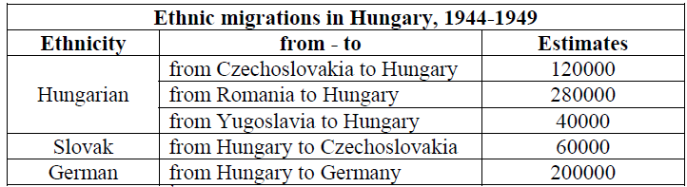
(Hungary in the 20th Century by Ignác Romsics)




































